調查報告

案 由：據訴，「全民健康保險烏坵鄉醫療給付效益提昇計畫」（下稱烏坵IDS計畫）自民國（下同）92年5月1日起，由行政院衛生署中央健康保險局（下稱健保局，現改制為衛生福利部中央健康保險署）委託醫療院所辦理，提供烏坵軍民醫療服務及預防性健康照護迄今已逾20年，目前由國防醫學院三軍總醫院（下稱三總）松山分院承作第8期烏坵IDS計畫。究該計畫執行現況及成效為何？烏坵醫療資源分布及醫事人員編制是否滿足烏坵地區軍民之醫療需求？相關主管機關監督烏坵IDS計畫落實及烏坵整體醫療服務品質情形？均有深入調查之必要。

調查意見

我國醫療資源大多集中在都會地區，造成許多偏遠地區民眾就醫甚為不便，基於平衡醫療資源的重要性，行政院衛生署中央健康保險局（下稱健保局，現改制為衛生福利部中央健康保險署）自民國（下同）88年陸續辦理「全民健康保險山地離島地區醫療給付效益提昇計畫」（下稱IDS計畫），鼓勵有能力、有意願之醫療院所至山地離島地區提供各項全民健康保險（下稱健保）醫療服務，以提升當地保險對象醫療服務及醫療照護可近性。

其中，隸屬金門縣之烏坵鄉，因島上無任何民間醫療資源，居民及官兵之醫療完全由海軍陸戰隊指揮部烏坵守備大隊（下稱烏坵守備大隊）烏坵醫務所（下稱烏坵醫務所）醫官負責，加以當地交通極為不便，居民及官兵如遇緊急傷病，易因交通受阻致病情延誤；為提升烏坵鄉醫療方便性、可近性、完整性及服務品質，健保局自92年5月1日委託醫療院所辦理「全民健康保險烏坵鄉醫療給付效益提昇計畫」（下稱烏坵IDS計畫），提供烏坵軍民醫療服務及預防性健康照護，迄今已逾20年，目前係由國防醫學院三軍總醫院（下稱三總）松山分院承作第8期烏坵IDS計畫。究該計畫執行現況及成效為何？烏坵醫療資源分布及醫事人員編制是否滿足烏坵地區軍民之醫療需求？相關主管機關監督烏坵IDS計畫落實及烏坵整體醫療服務品質等情形？均有深入調查之必要。

案經本院向衛生福利部（下稱衛福部）、三總松山分院、國防部及金門縣政府調閱相關卷證，於114年2月20日及同年5月27日分別詢問證人；另於114年5月5日詢問衛福部中央健康保險署（下稱健保署）及三總松山分院相關主管、業管人員，業調查竣事，提出調查意見如次：

烏坵IDS計畫自92年開辦迄今已逾20年，健保署委託三總松山分院承作該計畫後，雖每年召開烏坵IDS計畫督導小組委員會議，惟均未有外部專家參與該會議，且該署自101年後未再行派員登島實地瞭解烏坵IDS計畫之落實情形及當地軍民醫療需求；三總松山分院計畫主持人及院方代表自第7期計畫起亦均未赴島督導，遲至本案啟動調查後方於114年4月建立烏坵IDS計畫專屬督導機制。健保署及三總松山分院針對烏坵IDS計畫之監管僅以書面審查及視訊會議方式為之，未落實烏坵IDS計畫成效評估，督導方式流於形式，難以洞察烏坵醫療服務現況所面臨之執行困境及掌握輪駐醫事人員實際執行業務情形，均有檢討改進必要。

按《IDS計畫》第9點，定有IDS計畫管理機制，健保署分區業務組應成立「山地離島地區醫療給付效益提昇計畫督導小組」（下稱督導小組），負責督導、協調及評估施行地區計畫之執行，包括：審核承作醫院所提出之計畫執行報告、評估及反映計畫施行地區居民之實際醫療服務需求、計畫執行情形監督考核、計畫推動之協調及建議、每年召開督導小組委員會議等；各計畫之承作醫療院所則應成立「計畫執行中心」，負責執行計畫施行，提供計畫實施地區整體健保醫療服務，並每年提出計畫執行報告。

為提升烏坵鄉醫療方便性及可近性，第1期烏坵IDS計畫於92年5月1日開辦，由國軍松山醫院承作，計畫督導單位包括健保局臺北分局（現已改制為健保署臺北業務組）及國防部軍醫局（下稱軍醫局）。94年11月1日起至100年10月31日止，第2期及第3期烏坵IDS計畫轉由民間彰化基督教醫療財團法人彰化基督教醫院（下稱彰基醫院）承接；復於100年11月1日起，回歸軍醫體系，由三總松山分院承作烏坵IDS計畫迄今（詳表10）。
- 各期烏坵IDS計畫承作情形
計畫 | 期程 | 承作醫院
第1期 | 92/5/1~94/4/30 | 國軍松山醫院
第2期 | 94/11/1~97/10/31 | 彰基醫院
第3期 | 97/11/1~100/10/31 | 彰基醫院
第4期 | 100/11/1~103/10/31 | 三總松山分院
第5期 | 104/1/1~106/12/31 | 三總松山分院
第6期 | 107/1/1~109/12/31 | 三總松山分院
第7期 | 110/1/1~112/12/31 | 三總松山分院
第8期 | 113/1/1~115/12/31 | 三總松山分院

資料來源：本院按衛福部及三總松山分院查復資料自行彙整。

據健保署表示，為使計畫順利推動並確實符合當地保險對象醫療需求，烏坵IDS計畫督導小組由健保署臺北業務組成立，每年召開1次檢討會議。督導小組成員由該組組長擔任小組召集人，委員包括：金門縣衛生局局長、烏坵鄉鄉長、烏坵鄉大坵村村長、烏坵鄉小坵村村長及承作醫院代表（3位）等8位，隨其本職進退，惟均未有外部專家參與督導小組會議。

依《IDS計畫》規定，健保署成立督導小組，除負有每年定期召開督導小組委員會議之責，亦應確實評估計畫施行地區居民實際醫療服務需求，並落實監督計畫執行情形。健保署雖稱會針對烏坵IDS計畫之評核指標項目執行情形進行審查，依其指標達成比率核付評核指標獎勵費，並依三總松山分院申報IDS計畫經費及檢附資料，檢視承作醫院執行情形與核定計畫內容是否相符，該署並稱承作烏坵IDS計畫之三總松山分院並無查有違規情事等語。然此等查核，均僅限於書面查核作業。且據復，健保署自92年烏坵IDS計畫開辦以來，僅分別於94年及101年派員前往烏坵實地訪視，自101年迄今，均未再行派員至烏坵實地訪視。詢據該署代表答稱：金門縣也沒有去查核、因烏坵駐軍情形所以未實際上島云云。惟正因烏坵之特殊地理位置及受軍事要塞管制，致該島醫療服務量能備受限制、醫療資源長年短缺，健保署作為IDS計畫中央主管機關，竟以烏坵受軍方管制不易到達及地方政府亦未實地訪視等情為託辭，逾10年未實地訪查瞭解現行烏坵IDS計畫執行情形及當地軍民醫療需求，實難洞察烏坵醫療服務現況所面臨之執行困境，亦未能有效落實IDS計畫監督，顯欠周妥。

三總松山分院自承作烏坵IDS計畫起，即由該院副院長領導成立「計畫執行中心」，並由外科部主任擔任計畫主持人。據該院表示，目前第8期烏坵IDS計畫主持人曾於94年間派駐烏坵服務，負責門診與急診之醫療照護工作；三總松山分院簡主任於本院詢問時亦稱：我們都是外科部主任當計畫主持人，外科部醫生都有輪駐過烏坵等語。惟該院承辦烏坵IDS計畫以來，除每年參與健保署召開之烏坵IDS計畫督導小組委員會議報告執行進度外，院內均無定期召開相關會議，以瞭解烏坵IDS計畫執行情形；且自第7期計畫起，除執行醫療業務之輪駐醫事人員外，計畫主持人或院方代表亦均未再實際至烏坵查核計畫執行情況。縱計畫主持人均具備烏坵輪駐經驗，然以現任計畫主持人簡主任為例，其94年間於烏坵提供醫療服務，迄今已時隔20年，時空背景均有所更迭，僅憑過往輪駐經驗，恐難確保計畫內容貼合現況需求。

又，112年10月間，三總松山分院某駐烏坵之護理人員曾發生浮報加班費及虛報團體衛教用品支用結報情事，俟經同駐烏坵之另一名護理人員發現並上報後，院方始獲知此情，顯見三總松山分院針對烏坵IDS計畫內部查核督管機制確存有疏漏。案發後，該護理人員雖經院方懲處在案，惟三總松山分院仍未有積極精進作為，直至本案調查委員啟動調查後，三總松山分院簡主任方於114年3月21日召開第8期烏坵IDS計畫第1次臨時會議，並決議自114年4月起建立烏坵IDS計畫專屬督導機制，委由當月輪值派駐之外科專科醫師及家庭醫學科醫師共同擔任現地督導。三總松山分院自承作第7期烏坵IDS計畫起即未實際赴島指導計畫施作，且遲至本案啟動調查後方建立院方內部督導機制，足見該院針對烏坵IDS計畫之督管作為，實未臻嚴謹。

另查，為掌握駐島營造人員健康狀況，作為未來規劃預防保健措施之參據，第8期烏坵IDS計畫參考金門縣衛生局建議，於計畫新增「駐島人員健康調查」項目，編列預算每月新臺幣（下同）4,000元，預計每月收集20份調查問卷，委由烏坵醫務所醫務士協助辦理，每份並給予協助收集人員200元行政作業費用。惟113年該健康評估問卷共收集問卷232份，營造人員共填寫28人次，駐軍共填寫193人次，其中109名駐軍重複填寫問卷2至5次不等，經計算全年度約3成問卷均為駐軍重複填寫（詳表11）。三總松山分院簡主任於本院詢問時陳稱：營造工程有時間性，當時營造工程的人很多，但開始做問卷的時候營造人員已經變少，最初表格設計品質真的不好，醫務士們發問卷也搞不清楚發給誰，最後要做統整歸納也很難，並稱：因為覺得問卷品質堪慮，目前已有請醫師去更改表格內容，並改用高風險人員收案方式等語。三總松山分院事前未把關駐島人員健康調查之問卷設計品質，執行期間亦無追蹤檢視問卷發放與填寫情形，致使113年問卷蒐集樣本多由駐軍重複填寫，未能貼合計畫原意及彰顯問卷調查價值，殊為可惜。
- 各類人員填寫問卷情形
單位：人；人次
填寫次數 | 營造人員 | 駐軍 | 居民 | 其他
僅填寫1次 | 20 | 84 | 2 | 1
填寫2次 | 4 | 21 | 4 | 0
填寫3次 | 0 | 11 | 0 | 0
填寫4次 | 0 | 6 | 0 | 0
填寫5次 | 0 | 2 | 0 | 0
總填寫人次 | 28 | 193 | 10 | 1
資料來源：三總松山分院。

此外，本案訪談烏坵鄉鄉民及曾任烏坵IDS計畫之護理師，提出諸多烏坵IDS計畫執行問題，更見健保署及三總松山分院督管成效不彰，健康照護服務業務難以確實執行。相關證人陳述略以：

有時護理人員探視鄉民後，直接跟醫師說應該開某某藥給鄉民，醫師就會直接開，沒有確實診察。另外，也有護理人員會浮報加班。醫院應該要派人來做稽核，而不是交由護理人員互相去監視，但院內對整個計畫的態度給人感覺是只求低分過關，不要寫檢討報告就好。

烏坵IDS計畫專案護理師就像外包廠商，就職後沒有相關就職訓練，沒有交接工作手冊，也沒有相關督導。島上資深護理人員表示，過往駐島護理師都是各自想辦法上手。此外，駐島護理師沒有拿到相關的任務表跟職務表，也從來沒有開過小組會議討論計畫內容，都是最後才看到計畫。

烏坵IDS計畫服務的對象包括軍人、居民及營造工人，但居民都不知道烏坵IDS計畫實質內容，也不知道護理師可以提供哪些服務，變成護理師最後總是在量血壓、量血糖。護理師在烏坵感覺就是發物資的天使，家訪變成好像只是在量血壓，有時衛教也不確實，草草完成交差。

不能用金門、馬祖等離島甚或是臺灣本島的醫療標準來看待烏坵，因為烏坵人力配置不足、儀器不足等等。目前烏坵被定位為軍事要塞，島上年輕的軍人太多了，如果烏坵醫療可以更好，在邊境孤島的這些軍人可以有更多醫療權。

烏坵沒有鋪設水泥路，鄉村、醫務所之間都要走超過10分鐘，交通是很不便的。烏坵是一個很荒蕪的小島，如果沒有到烏坵實地去看是很難想像烏坵的情況。

綜上，烏坵IDS計畫自92年開辦迄今已逾20年，健保署委託三總松山分院承作該計畫後，雖每年召開烏坵IDS計畫督導小組委員會議，惟均未有外部專家參與該會議，且該署自101年後未再行派員登島實地瞭解烏坵IDS計畫之落實情形及當地軍民醫療需求；三總松山分院計畫主持人及院方代表自第7期計畫起亦均未赴島督導，遲至本案啟動調查後方於114年4月建立烏坵IDS計畫專屬督導機制。健保署及三總松山分院針對烏坵IDS計畫之監管僅以書面審查及視訊會議方式為之，未落實烏坵IDS計畫成效評估，督導方式流於形式，難以洞察烏坵醫療服務現況所面臨之執行困境及掌握輪駐醫事人員實際執行業務情形，均有檢討改進必要。

烏坵IDS計畫自97年起已將3名護理師納入醫事人力資源編制，惟三總松山分院長期以須安排1名護理師於臺灣本島處理行政庶務為由，加之計畫專案護理師人員流動率高，常有未滿編3人情形，致僅由1名護理人員輪駐烏坵之現象已成常態，113年全年更高達7.5個月僅1名護理師留駐烏坵，未落實烏坵IDS計畫，且不利當地健康照護業務推展，難認有當。健保署及三總松山分院針對烏坵IDS計畫護理師人力編制、經費編列、排班計畫及福利待遇等事項，允宜研謀適切作法，以兼顧駐島護理人員勞動權益及烏坵當地軍民健康照護品質。

自烏坵IDS計畫開辦後，島上常駐之醫師資源包括依據該計畫每月由三總松山分院及國軍左營總醫院（下稱左營總醫院）輪派之外科專科醫師，及由軍醫系統派駐之1名內科醫官及1名牙醫官。又，為推展烏坵當地居民的全方位照護及執行居家照護及健康促進業務，自彰基醫院承作第2期烏坵IDS計畫起，將護理人力納入計畫醫事人力資源編制中，並於第3期計畫，將原編制護理人員2人調增為3人。100年回歸軍醫體系承作計畫後，三總松山分院延續3名護理人員編制迄今（詳表12）。第8期烏坵IDS計畫針對該計畫護理人員編制載明：3位護理師輪駐烏坵執行社區醫學相關業務，負責規劃執行社區居民復健、營養、用藥安全衛教及體檢相關作業及諮詢；其中1位於三總松山分院負責行政聯繫、申報活動物品等。要言之，三總松山分院承作之烏坵IDS計畫編制3名護理師輪駐烏坵，每月應以2名護理師駐守烏坵為原則，餘1名護理師則留駐臺灣辦理行政庶務。
- 各期烏坵IDS計畫護理人力編制
計畫 | 期程 | 護理人力
第1期 | 92/5/1~94/4/30 | 未有護理師編制。
第2期 | 94/11/1~97/10/31 | 彰基醫院2位護理師進駐，每2個月輪調。
第3期 | 97/11/1~100/10/31 | 彰基醫院3位護理師輪流進駐烏坵，執行社區醫學相關業務。
第4期 | 100/11/1~103/10/31 | 3位護理師輪駐烏坵執行社區醫學相關業務。
第5期 | 104/1/1~106/12/31 | 3位護理師輪駐烏坵執行社區醫學相關業務。
第6期 | 107/1/1~109/12/31 | 3位護理師輪駐烏坵執行社區醫學相關業務，負責規劃執行社區居民復健、營養、用藥安全衛教及體檢相關作業及諮詢；其中1位負責行政聯繫、申報活動物品。
第7期 | 110/1/1~112/12/31 | 3位護理師輪駐烏坵執行社區醫學相關業務，負責規劃執行社區居民復健、營養、用藥安全衛教及體檢相關作業及諮詢；其中1位於三總松山分院負責行政聯繫、申報活動物品等。
第8期 | 113/1/1~115/12/31 | 3位護理師輪駐烏坵執行社區醫學相關業務，負責規劃執行社區居民復健、營養、用藥安全衛教及體檢相關作業及諮詢；其中1位於三總松山分院負責行政聯繫、申報活動物品等。

資料來源：本院按衛福部及三總松山分院查復資料自行彙整。

經統計，110年共4.5個月僅1位護理師輪駐於烏坵，111年有6個月、112年有5個月，113年高達7.5個月僅1位護理師輪駐於烏坵。是113年全年度已超過一半時間僅1名護理師輪駐於烏坵，與計畫原定規劃確有未合。另據本案證人表示：「我112年9月上島，112年10月14日到隔年3月，都是我全職1個人留在烏坵。……在島應該要有2位護理師輪替，但院內的行政人員不願意協助烏坵IDS計畫的行政作業，變成1位護理人員要留在臺灣處理行政事宜……院方要求加班要事先申請核准，但很多突發狀況，無法事前申報，且護理人員也很難拒絕居民的需求，護理師1個人在島，有時處理後送等等其實變成值勤24小時，卻不能報加班……。」三總松山分院承作烏坵IDS計畫期間，僅由1名護理人員輪駐烏坵之現象已成常態，護理人員如於駐烏坵期間有休假需求，竟無實質代理人可協助業務執行，且因受限院方規範致加班時數無法申報，均已損害駐島護理人員勞動權益及當地軍民健康照護質量。

針對此情，三總松山分院查復稱：為確保相關行政作業之順利執行，須有1位護理人員於院內外科辦公室辦理健保申報、物資籌備、院內聯繫窗口等行政協調工作，係基於IDS計畫實務推動所需，該護理人力配置調整屬合理調配人力之必要作為云云。然上述行政庶務工作，均非需具備醫事人員身分方可辦理之事項，且護理人員駐烏坵期間，理應可透過線上方式處理行政聯繫、申報物品等事宜。詢據健保署亦表示：「IDS計畫沒有明訂要有多少人員在臺灣。」三總松山分院長期以須安排1名護理師於臺灣處理行政事宜為由，縱計畫專案護理人力未滿3人時，仍持續安排1人於臺灣本島留駐，致輪駐烏坵之護理人員常常僅有1人，相關排班措施難認有當。

此外，近年三總松山分院聘任烏坵IDS專案護理師，多名護理人員到職未滿1年即離職（詳表13），護理師流動率高，業務交接更迭頻繁，加之新聘護理人員入職後尚需培訓，難以立即獨立作業，更使烏坵地區護理人力短缺情形雪上加霜。三總松山分院簡主任於本院詢問時陳述略以：護理師長期駐島跟社會比較脫節，可能要增編一些護理師，兼顧休假跟回島需求，來解決護理師流動率高的問題，但相對經費也要增加等語。為確保烏坵地區護理照護品質，護理師人力編制、經費編列、排班計畫及福利待遇等問題，均亟待健保署及三總松山分院共商精進做法。
- 烏坵IDS計畫專案護理師聘任情形
護理人員 | 參與烏坵IDS計畫日期 | 於烏坵擔任護理師年資 | 目前是否持續參與計畫執行
A | 96/2/3 | 17年 | 是
B | 107/10/1 | 5年 | 否（已離職）
C | 112/8/18 | 7個月 | 否（已離職）
D | 113/3/1 | 1年 | 是
E | 113/6/3 | 2個月 | 否（已離職）
F | 113/9/2 | 5個月 | 否（已離職）
G | 114/4/1 | 1個月 | 是

備註：統計截至114年4月底止。

資料來源：本院按三總松山分院查復資料自行彙整。

綜上，烏坵IDS計畫自97年起已將3名護理師納入醫事人力資源編制，惟三總松山分院長期以須安排1名護理師於臺灣本島處理行政庶務為由，加之計畫專案護理師人員流動率高，常有未滿編3人情形，致僅由1名護理人員輪駐烏坵之現象已成常態，113年全年更高達7.5個月僅1名護理師留駐烏坵，未落實烏坵IDS計畫，且不利當地健康照護業務推展，難認有當。健保署及三總松山分院針對烏坵IDS計畫護理師人力編制、經費編列、排班計畫及福利待遇等事項，允宜研謀適切作法，以兼顧駐島護理人員勞動權益及烏坵當地軍民健康照護品質。

三總松山分院承作烏坵IDS計畫期間，雖不定期派駐各類醫事人員至烏坵提供醫事服務，惟109、111、112年間均曾發生全年未有醫檢師或藥劑師登島提供服務情形，難以落實烏坵IDS計畫規劃提供之健康檢查及用藥安全管理服務。此外，因往返交通不便，醫護人員實地至小坵服務比率仍低，以護理人員居家訪視服務為例，110至113年各年度護理人員到訪小坵提供居家訪視服務次數均未超過10次，僅約占烏坵IDS計畫整體居家訪視次數之1%。受限航班少及軍事管制等情，醫事人員實地至烏坵提供醫療服務不易，尤以小坵更為艱困，衛福部、國防部、金門縣政府及三總松山分院均應正視烏坵醫療資源短缺及分布不均問題，除透過烏坵IDS計畫提升當地醫療品質外，更應積極整合軍方及民間交通資源，並輔以遠距照護服務等配套作法，以強化烏坵整體社區健康營造。

烏坵鄉醫療服務主要由烏坵醫務所依烏坵IDS計畫提供，服務內容包括：一般門診及急性醫療照護、預防保健服務、居家照護、健康促進相關活動及巡迴醫療等，在島人員均可至烏坵醫務所就醫。除常駐於烏坵之軍醫體系醫官、每月輪派外科專科醫師及駐島護理師外，為提供當地軍民復健、營養、用藥安全衛教、身體健康檢查等多樣化醫事服務，三總松山分院自第4期計畫起，安排家庭醫學科醫師每季進駐烏坵10天，負責當地社區醫學及預防保健相關業務；並安排營養及復健專長人員每季輪流進駐，負責規劃執行社區居民復健及營養教育相關作業及諮詢。

派駐烏坵之醫事人員，均須倚賴臺灣本島與烏坵間之交通船往返，由臺中港旅客服務中心至大坵單程航程約6至8小時不等，金門與烏坵間則無航班直接往返。101年間，往返烏坵之交通船航班由原每月3航次、每航次10天，調整為每月2航次、每航次15天，為配合船班航次調整及院內人力調度規劃，三總松山分院派駐烏坵之醫事人員頻次幾經更動，現第8期烏坵IDS計畫已調整為每年2次安排家庭醫學科醫師進駐1航次，並不定期派遣醫事人員提供多元多樣化醫療服務（詳表14）。
- 各期烏坵IDS計畫醫事人員派遣情形
計畫 | 期程 | 醫事人員派遣情形
第4期 | 100/11/1~103/10/31 | 每季安排家庭醫學科醫師進駐10天，負責當地社區醫學及預防保健相關業務。  每季輪派營養及復健專長人員進駐，負責規劃執行社區居民復健及營養教育相關作業及諮詢。
第5期 | 104/1/1~106/12/31 | 每年2次安排家庭醫學科醫師進駐1航次，負責當地社區醫學及預防保健相關業務。  每年2次輪派具營養、復健或藥事專長人員及每年1次具醫事檢驗專長人員進駐，負責規劃執行居民復健、營養、用藥安全衛教及體檢相關作業及諮詢。
第6期 | 107/1/1~109/12/31 | 每年2次安排家庭醫學科醫師進駐1航次，負責當地社區醫學及預防保健相關業務。  不定期派遣復健師、營養師、藥劑師或檢驗師提供多元多樣化醫療服務。
第7期 | 110/1/1~112/12/31 | 每年2次安排家庭醫學科醫師進駐1航次，負責當地社區醫學及預防保健相關業務。  不定期派遣醫事人員提供多元多樣化醫療服務。
第8期 | 113/1/1~115/12/31 | 每年2次安排家庭醫學科醫師進駐1航次，負責當地社區醫學及預防保健相關業務。  不定期派遣醫事人員提供多元多樣化醫療服務。

資料來源：本院按三總松山分院查復資料自行彙整。

經查，自三總松山分院調整為不定期派遣該院醫事人員至烏坵提供醫事服務後，111、112年全年均未有藥劑師登島提供服務；109、112年全年均未有醫檢師登島提供服務（詳表15）。詢據三總院方表示：比較少派的是藥師，前陣子醫院藥師非常缺，藥劑科主任都要下來值班，如果再少1名藥師院內調劑會有問題，院方會儘量提供醫事人員派駐烏坵的服務等語。惟烏坵醫務所常駐醫事人員及軍醫體系醫官等人均未具藥師資格，三總松山分院既承作烏坵IDS計畫，仍宜致力調度補足人力缺口，安排相關醫事人員駐島，以滿足當地軍民醫事服務需求。
- 第6至8期烏坵IDS計畫醫事人員派遣至烏坵情形

單位：登島人次
IDS計畫 | 年度 | 醫檢師 | 藥劑師 | 營養師 | 治療師 | 總計
第6期 | 107 | 1 | 2 | 2 | 1 | 6
 | 108 | 1 | 1 | 2 | 1 | 5
 | 109 | 0 | 2 | 2 | 1 | 5
第7期 | 110 | 1 | 1 | 2 | 1 | 5
 | 111 | 1 | 0 | 2 | 1 | 4
 | 112 | 0 | 0 | 2 | 1 | 3
第8期 | 113 | 1 | 2 | 2 | 1 | 6

資料來源：本院按三總松山分院查復資料自行彙整。

又，烏坵醫療資源分布主要集中於大坵，小坵因人口較少且無固定航班之交通船抵達，醫療服務提供更為缺乏。烏坵IDS計畫派遣之外科醫師診療地點未涵蓋小坵，小坵平時僅由軍醫體系醫官或衛勤軍官駐島，以提供島民基礎醫療照護。據三總松山分院簡主任表示：大坵小坵中間有一個海溝，軍方小艇不會每天開，有任務需求才會開，鄉民自己去要用舢舨，因為水流真的非常大，之前去過一次也覺得蠻可怕的；家庭醫學科醫師1年到烏坵提供服務2次，每次船期15天，主要在大坵巡迴醫療，如果有到小坵會當天來回，因為小坵也沒有宿舍等語。曾任烏坵IDS計畫之護理師亦稱：「大坵、小坵間需要20分鐘航程，常因為海象、潮汐等等而無法到小坵。因為天氣潮水的變化，小坵常常是被犧牲的一塊，醫師不會到小坵做訪診，只有醫官在小坵，但醫官其實缺乏實務經驗，護理人員也常常半年才去1次，大坵要支援藥物到小坵也沒有辦法立即提供。曾有小坵鄉民腳腫多年，都只有流於表面的探視，沒有相關醫療處置建議，後來才發現他是惡性腫瘤，最後透過轉介方式到臺灣治療……。」此外，114年4月間，小坵發生軍職人員右足踝脫臼，係由鄉民以舢舨方式運送至大坵，經大坵醫官先行初步處理後，再由軍機轉送至三總治療。小坵醫療後送不易及醫療資源匱乏情狀，可見一斑。

另查，為提供符合當地居民需求之居家長期照護，烏坵IDS計畫已將居家照護服務納入計畫執行範疇，以第7期及第8期烏坵IDS計畫為例，均編列「居家訪視」經費每次800元、每月50次，即每年600次。透過護理師至鄉民家中或工作地點提供血壓及血糖監測控管、傷口照護、身體檢查評估、鄉民與照顧者照顧技能與協助等兼具專業性、持續性、完整性及個別性之護理服務，以維持鄉民最佳功能與狀況。然查110至113年烏坵IDS計畫專案護理師至小坵提供居家照護服務情形，1年約提供5至10次服務，僅約占整體居家訪視服務之1%（詳表16）。礙於小坵抵達不易等情，醫事人員於執行烏坵IDS計畫期間，至小坵提供服務頻次較低尚可理解，然為求提供更全面化之照護服務，對於小坵醫療資源缺乏一節，或可整合相關軍方及民間交通資源，並輔以遠距照護服務等配套作法，以促進小坵健康服務推展。
- 護理人員至小坵執行居家照護情形

單位：次
年度 | 1月 | 2月 | 3月 | 4月 | 5月 | 6月 | 7月 | 8月 | 9月 | 10月 | 11月 | 12月 | 合計
110 | 0 | 1 | 1 | 1 | 0 | 0 | 1 | 0 | 0 | 0 | 1 | 0 | 5
111 | 1 | 1 | 1 | 1 | 1 | 1 | 1 | 0 | 0 | 1 | 1 | 1 | 10
112 | 0 | 1 | 1 | 1 | 1 | 0 | 1 | 1 | 0 | 0 | 1 | 0 | 7
113 | 1 | 0 | 0 | 1 | 1 | 0 | 1 | 0 | 0 | 1 | 1 | 1 | 7

資料來源：本院按三總松山分院查復資料自行彙整。

綜上，三總松山分院承作烏坵IDS計畫期間，雖不定期派駐各類醫事人員至烏坵提供醫事服務，惟109、111、112年間均曾發生全年未有醫檢師或藥劑師登島提供服務情形，難以落實烏坵IDS計畫規劃提供之健康檢查及用藥安全管理服務。此外，因往返交通不便，醫護人員實地至小坵服務比率仍低，以護理人員居家訪視服務為例，110至113年各年度護理人員到訪小坵提供居家訪視服務次數均未超過10次，僅約占烏坵IDS計畫整體居家訪視次數之1%。受限航班少及軍事管制等情，醫事人員實地至烏坵提供醫療服務不易，尤以小坵更為艱困，衛福部、國防部、金門縣政府及三總松山分院均應正視烏坵醫療資源短缺及分布不均問題，除透過烏坵IDS計畫提升當地醫療品質外，更應積極整合軍方及民間交通資源，並輔以遠距照護服務等配套作法，以強化烏坵整體社區健康營造。

三總松山分院自承作烏坵IDS計畫起，已提供當地軍民醫療服務多年，110至113年計畫預算執行率亦均達9成以上。惟因烏坵島上設施設備建置及醫療服務提供涉及中央各主管機關、地方政府及委辦醫院等不同單位，相關資源及經費未有統籌性規劃，致使目前派駐烏坵醫護人員之工作環境及住宿品質，仍有大幅改善空間。為有效整合烏坵醫療量能，亟待衛福部、國防部、金門縣政府及三總松山分院跨單位協調合作，共同協處烏坵物資受限、經費不足、人力短缺等問題，持續守護烏坵軍民健康。

按《IDS計畫》第11點規定，健保署支付IDS計畫承作醫院之費用僅包括：醫事人員支援費用、特定醫療服務費用、健康照護促進及品質提昇費用、評核指標獎勵費用等4大項目，即承作醫院其餘非屬「提供醫療服務及健康照護費用」及「醫事人員人事費用」之支出項目，尚無法透過IDS計畫編列經費支應。

自92年烏坵IDS計畫開辦以來，除第2期及第3期計畫由彰基醫院承作外，均由三總松山分院或其前身國軍松山醫院承接，提供烏坵當地居民、駐軍及工作人員等約200餘人之醫療健康照護。近年計畫執行情形，預算執行率均達9成以上（詳表17）。113年由烏坵IDS計畫提供之門診服務共達733人次，相當於烏坵軍民及工作人員，平均每人每年約使用門診服務3次。
- 烏坵IDS計畫110至113年執行情形
項目 | 110 | 111 | 112 | 113
門診服務人次  （人次） | 783 | 763 | 800 | 733
夜間與例假日門診及待診診次（診次） | 257 | 336 | 306 | 351
預算經費（元） | 12,554,520 | 12,554,520 | 12,554,520 | 11,960,520
實際發生計畫經費（元） | 12,004,613 | 11,806,079 | 11,571,450 | 10,831,384
預算執行率（%） | 95.6 | 94 | 92.2 | 90.6
資料來源：衛福部。

經查，烏坵鄉各項醫療服務相關計畫及經費編列，除健保署委託三總松山分院執行之烏坵IDS計畫外，亦有衛福部補助辦理之原住民族及離島地區衛生所遠距醫療及健康照護服務建置計畫，及金門縣政府編列相關基金得以支應烏坵醫療服務相關作業。

烏坵IDS計畫：

113年烏坵IDS計畫編列預算總經費為1,196萬520元，由三總松山分院輪流遴派所需醫事人員駐島，提供一般門診醫療、急診醫療、牙科診療、夜間、例假日待診等醫療服務；並由烏坵醫務所軍醫體系醫官及醫務士等人員，支援夜間與例假日診療及駐島人員健康問卷調查發放等事項，故烏坵IDS計畫針對軍醫系統所提供之醫事服務亦編列有相關經費（詳表18）。
- 第8期烏坵IDS計畫經費編列情形
單位  名稱 | 提供服務內容 | 提供該服務之人員數量 | 經費  （元/月）
三總松山分院 | - 專科醫師診療  - 家庭醫學科醫師診療  - 護理師及各類醫事人員居家訪視、衛教宣導、疾病個案管理及健康管理等 | - 專科醫師1人次/月  - 家庭醫學科醫師2人次/年  - 護理師1至2人次/月  - 營養師、藥師各2人次/年  - 醫檢師、物理治療師各1人次/年 | 830,100
烏坵  醫務所 | 醫事人員夜間與例假日門診及待診 | 醫官（內科及牙科）2人次/月 | 72,000
 | 駐島人員健康調查 | 非醫事人員之醫務士等軍職人員1至3人/月 | 4,000
備註：烏坵IDS計畫經費係由三總松山分院依實際提供服務情形向健保署申請，經健保署審查通過後核付該院。
資料來源：衛福部。

原住民族及離島地區衛生所遠距醫療及健康照護服務建置計畫：

衛福部補助辦理113年度原住民族及離島地區衛生所遠距醫療及健康照護服務建置計畫，核定總經費為120萬8,213元，用以維運烏坵醫務所提供烏坵鄉民眾耳鼻喉科、眼科、皮膚科遠距醫療門診服務。

金門縣醫療作業基金：

金門縣政府113年於金門縣衛生局金門縣醫療作業基金－衛生局分基金項下編列有機械及設備維護費14萬8,000元，支用於金門縣衛生局委由烏坵醫務所管理之醫療儀器維修保養費用，另編列有醫療用品5萬元，可購買醫療衛材、防疫用品及相關試劑，提供烏坵居民防疫使用。惟113年烏坵醫務所無提出儀器維修保養需求及COVID-19疫情趨緩，爰113年無支用上述預算。

國防部編列經費：

國防部編列預算包括：烏坵醫務所內編制軍官（士官）人事費用、輪駐醫官薪餉、藥衛材補給費用、設備維護費及其他行政相關作業費用等項目。以113年醫藥衛材費用為例，軍醫局三軍衛材供應處（下稱三軍衛材供應處）共核撥「"松瑞"厄他培南注射劑1公克（乾粉注射劑）」等31項醫藥衛材予烏坵醫務所，支出費用計11萬7,900元。另醫務所人事費用及輪駐醫官薪餉，113年國防部則支應約760萬元。此外，海軍陸戰隊指揮部每年編列「010127軍事醫療作業」費用2萬元，以支應烏坵相關醫療作業。

要言之，烏坵鄉醫療服務相關經費編列僅包含：烏坵IDS計畫提供醫療服務及健康照護費用、醫事人員人事費用、遠距醫療照護門診服務維運費用、醫療儀器維修保養及耗材購置費用等，且各單位間編列經費相互獨立。三總松山分院於承作烏坵IDS計畫期間，如有其餘經費需支應，則須自行負擔，以113年民眾至烏坵醫務所就診情形為例，當年度共就診767人次，其中提供34人次疫苗接種衍生之醫療服務費用，即由三總松山分院自行吸收；此外，醫事人員於烏坵島上住宿等房屋租賃費用，亦由該院自行負擔，相關單位均未提供經費補助（詳表19）。
- 各機關經費編列情形
機關名稱 | 機關性質 | 經費編列
衛福部 | 中央衛生主管機關 | 烏坵IDS計畫：113年編列1,196萬520元。  原住民族及離島地區衛生所遠距醫療及健康照護服務建置計畫：113年編列120萬8,213元。
國防部 | 中央軍事主管機關 | 烏坵醫務所編制軍醫及醫務士等人員人事費用，113年支給667萬1,208元。  輪駐烏坵之軍醫醫師薪餉，113年支給支給92萬680元。  藥衛材補給及設備維護費，由烏坵醫務所依需求向三軍衛材供應處提出申請，113年支出計11萬7,900元。  海軍陸戰隊指揮部每年編列「010127軍事醫療作業」預算2萬元支應其他作業相關費用。
金門縣政府 | 地方主管機關 | 金門縣醫療作業基金：113年編列19萬8,000元。
三總松山分院 | 軍醫院 | 承作烏坵IDS計畫期間，非烏坵IDS計畫編列之費用，由該院自行支應。以113年為例，該院自行支付醫護人員住宿等費用共21萬7,800元。

資料來源：本院按衛福部、金門縣政府、國防部、三總松山分院查復資料自行彙整。

復據三總松山分院查復，烏坵鄉地處偏遠，物資補給不易，住宿條件受限，整體生活環境艱困，致使新進人員適應難度較高，進而影響人員留任意願，導致離職率偏高。其中，三總松山分院所租賃之社區工作站暨護理師宿舍，因屋齡較高，設施老舊，駐島專案護理師曾反映居住狀況不佳，該院協請房東配合協助修繕，勉力維持基本居住條件；另駐烏坵醫事人員亦無法申請使用公部門宿舍，僅能由三總松山分院自行以院內醫療事業基金向當地民家租賃房舍作為工作站與宿舍，然相關設施條件有限，實難有效保障駐島醫護人員之基本住宿品質（詳圖2）。本院詢問時，三總松山分院簡主任陳述略以：院方是軍醫體系，承作烏坵IDS計畫也有一份責任在，這麼多年護理人員的住宿費也是院方自己吸收；院方也想過要聘請男性護理師，但因宿舍只有1間，如果聘請男性護理師就要再另外找宿舍，會有點困難等語。
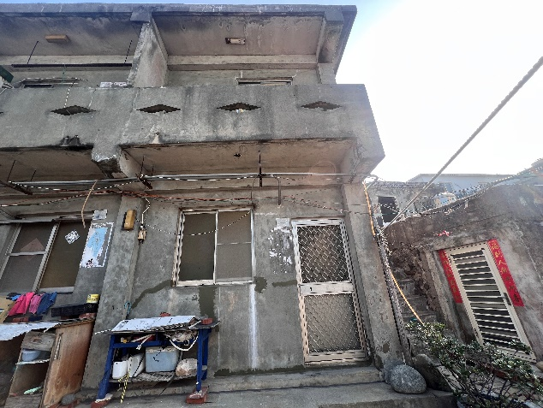  社區工作站外圍環境 | 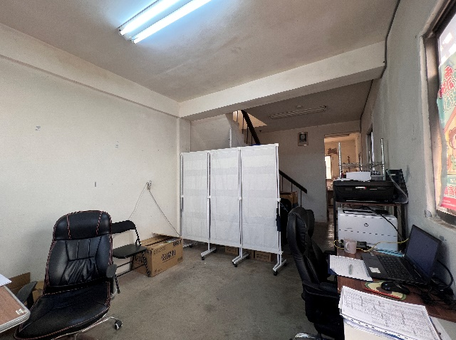  社區工作站外圍環境
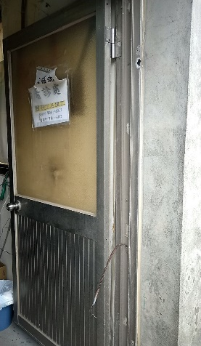  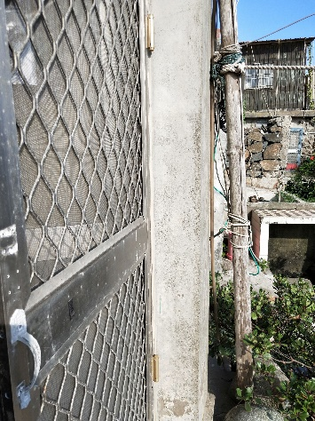  紗門修繕前後對比 | 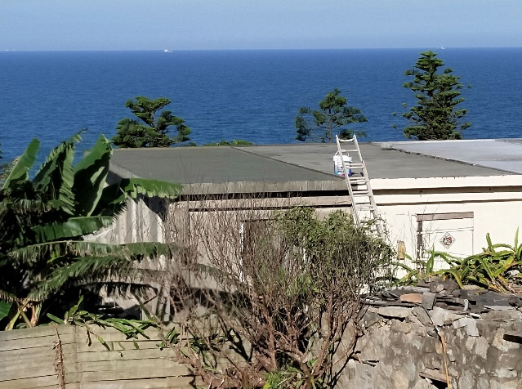  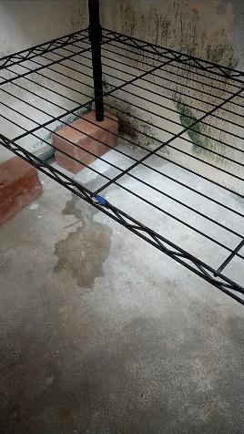  房屋內部漏水與防水修繕前後對比
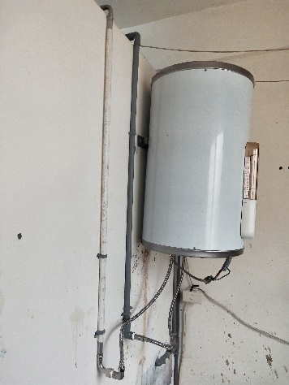  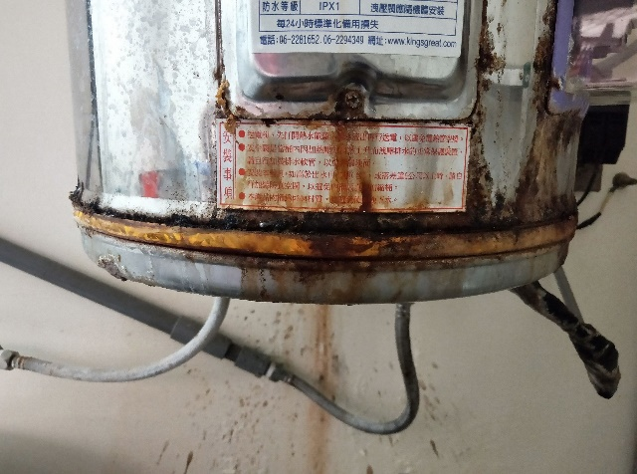  熱水器修繕前後對比 | 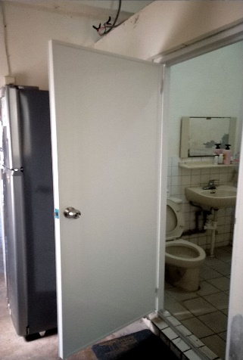  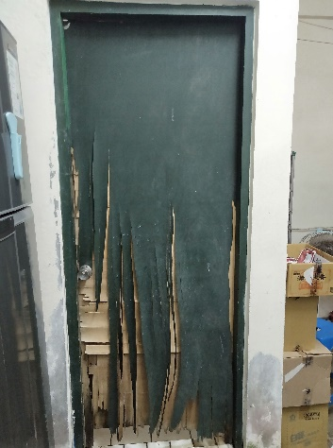  浴廁修繕前後對比
- 烏坵鄉醫事人員工作及住宿環境照
資料來源：三總松山分院。

又，有關烏坵IDS計畫專任護理師於烏坵提供照護服務情形，詢據三總松山分院簡主任表示略以：護理師協助派任醫師執行一些醫療輔助行為，在島時依《勞動基準法》一例一休；島民常常想要24小時服務，造成護理人員壓力，現在透過鄉長等等協調，除非有緊急醫療行為，不然儘量是在上班時間聯繫護理師，IDS護理師比較定義是著重健康促進業務的處理；改變護理人員編制、改善住宿環境、增加返臺次數等等，或可提高護理人員留任率等語。是以，因烏坵島上緊急醫療勤務界線模糊，加上鄉民人口老化及健康意識抬頭等因素，致護理人員常須於非勤務時間應對臨時性協助照護要求，影響渠等正常作息及專業服務品質，進一步衝擊護理人員駐島意願，使原已吃緊之護理人力愈加不足。如此惡性循環，引發烏坵軍民對醫療服務「走味」之不滿，照護服務難符當地軍民期待，更無形加重留守人員之心理與工作壓力，甚損及護理人員身心健康及專業尊嚴。

綜上，三總松山分院自承作烏坵IDS計畫起，已提供當地軍民醫療服務多年，110至113年計畫預算執行率亦均達9成以上。惟因烏坵島上設施設備建置及醫療服務提供涉及中央各主管機關、地方政府及委辦醫院等不同單位，相關資源及經費未有統籌性規劃，致使目前派駐烏坵醫護人員之工作環境及住宿品質，仍有大幅改善空間。為有效整合烏坵醫療量能，亟待衛福部、國防部、金門縣政府及三總松山分院跨單位協調合作，共同協處烏坵物資受限、經費不足、人力短缺等問題，持續守護烏坵軍民健康。

處理辦法：

調查意見一、二，函請衛生福利部中央健康保險署及國防醫學院三軍總醫院松山分院確實檢討改進見復。

調查意見三、四，函請衛生福利部、國防部、金門縣政府及國防醫學院三軍總醫院松山分院確實檢討改進見復。

調查意見，經委員會討論通過及個資處理後上網公布並函復陳訴人。

調查報告，移請國家人權委員會參考。

調查委員：紀惠容委員

中 華 民 國 114 年 7 月 16 日

本案案名：烏坵IDS計畫案
本案關鍵字：烏坵IDS計畫、偏鄉醫療、醫務所

參考衛生福利部中央健康保險署網站首頁/最新消息/新聞發布/「全民健康保險山地離島地區醫療給付效益提昇計畫-加強偏遠地區醫療服務」資料（網址：https://www.nhi.gov.tw/ch/cp-6400-f88fb-3255-1.html）。
《IDS計畫》第9點： 計畫管理機制： 一、保險人分區業務組成立「山地離島地區醫療給付效益提昇計畫督導小組」，負責督導、協調及評估施行地區計畫之執行。（一）督導小組成員：由保險人分區業務組主管擔任小組召集人，並原則聘任施行地區之當地衛生主管機關代表、民意代表或社區意見領袖、醫療團體代表、承作醫療院所代表等，擔任督導小組委員，另視需要得有1名熟稔當地醫療業務之原住民籍代表擔任。（二）督導小組委員任期，同計畫執行期間；任期屆滿得續聘之；代表機關或團體出任者，應隨其本職進退。督導小組委員之聘任作業，由保險人分區業務組統籌辦理。（三）督導小組任務：1.審核施行地區「計畫執行中心」所提出之計畫執行報告。2.評估及反映計畫施行地區居民之實際醫療服務需求。3.施行地區計畫執行情形之監督、考核。4.施行地區計畫推動之協調、建議。（四）督導小組委員會議：每年召開1次督導小組委員檢討會議，必要時得召開臨時會議；督導小組委員會議，由召集人召開，並為主席；召集人因故未能出席時，得指定督導小組委員1人為主席。（五）督導小組委員會議，須有二分之一以上委員出席，決議事項須經出席委員過半數同意行之。（六）督導小組委員會議紀錄，應副知保險人；會議決議事項如涉及施行地區計畫醫療服務項目之增列，應報保險人核定，另施行地區計畫期滿計畫經費未超過前年度15%之情形，授權由保險人分區業務組決行，並以換文補充方式辦理，副知保險人。（七）施行地區計畫所提供之服務項目，不得重複向其他機關申請相關經費。（八）督導小組委員會議召開之行政作業由保險人分區業務組負責，分區業務組並得派員列席督導小組委員會議。（九）督導小組委員會議必要時得邀請學者專家列席提供業務諮詢及建議，並得支給出席費；該項費用由保險人分區業務組之行政費用支應。（十）山地離島地區醫療給付效益提昇計畫期間以3年為期，期滿後依據捌申請程序辦理公開徵求。 二、各計畫之承作醫療院所應成立「計畫執行中心」，負責執行計畫施行地區醫療資源之協調整合、整體健保醫療服務提供及醫療費用分配作業。（一）計畫執行中心由承作醫療院所就實際執行計畫之相關人員自行編組成立。（二）計畫執行中心任務：1.每年一次應向「山地離島地區醫療給付效益提昇計畫督導小組」提出計畫執行報告。2.協調整合計畫實施地區醫療資源，提供整體健保醫療服務。3.負責實際醫療業務之分工及醫療費用之申報、分配作業。
國軍松山醫院於102年1月1日年移編至三總轄下並更名為三總松山分院。
同註2。
21人填寫2次即有21張問卷為重複填寫，11人填寫3次即有22張問卷為重複填寫，6人填寫4次即有18張問卷為重複填寫，2人填寫5次即有8張問卷為重複填寫，21+22+18+8=69，占總問卷數29.74%。
《IDS計畫》第11點： 支付方式：依施行區域提供之服務給予下列支付方式等。 一、「醫事人員支援費用」：係執行本計畫所需醫事人員支援經費。如夜間門診、夜間待診、例假日門診、專科醫師診療、巡迴醫療、定點門診、天然災害加診等論次費用及其他因地制宜所需之醫事人員按月或按診計費。 二、「特定醫療服務費用」：係全民健康保險醫療服務給付項目及支付標準以外，應保險人指定業務或配合政策執行由本計畫支付之費用。如居家照護加成、20歲至未滿30歲山地離島地區婦女子宮頸抹片檢查及針對當地特有健康問題提供之醫療服務等費用。 三、「健康照護促進及品質提昇費」：係指為促進施行地區之健康或提升醫療服務品質，提供該地區服務之費用。如衛教宣導、疾病個案管理、電子病歷查詢使用費、其他促進健康照護或提升醫療服務品質之費用。 四、「評核指標獎勵費」：（一）為鼓勵承作醫療院所致力提昇醫療服務品質及民眾滿意度，以提升當地保險對象醫療照護可近性。（二）評核指標獎勵費以前述3項費用（即醫事人員支援費用、特定醫療服務費用、健康照護促進及品質提昇費）總額之1成為核付上限；如有1項以上評核指標未達成，應視評核指標達成比率核付之。（三）該項費用於計畫執行每滿 1年及計畫期滿之6個月內，由本保險人各分區業務組評估指標達成情形後予以核付。（四）評核指標獎勵費支付方式可依各地區特性及執行難易程度局部調整。
以烏坵鄉公所114年4月統計之在島人數進行計算。
國防部支應烏坵輪駐醫官薪餉之計算方式，係將113年各月份派駐烏坵醫師之當月薪資加總；同月份如有2名醫師輪派，以當月派駐烏坵天數最高者之薪資計算。

